CONVERSÃO DO GLICEROL NA PRESENÇA DO ETANOL USANDO CATALISADOR A BASE DE CoFe2O4/SBA-15
Wesley Eulálio Cabral Cavalcanti^{*1}, Antônio Marcelo Silva Lopes¹, Marcos Antônio do Nascimento Junior¹, Sibele B. C. Pergher¹, Tiago Pinheiro Braga^{1*}
¹Laboratório de Peneiras Moleculares (LABPEMOL), Instituto de Química, Universidade Federal do Rio Grande do Norte, 59078-970, Natal, RN, Brazil. *weseleyeulalio@hotmail.com, *tiago.braga@ufrn.br
Resumo/ Abstract

RESUMO - Esse trabalho se propôs a sintetizar e caracterizar o sólido a base de ferrita de cobalto suportada em SBA-15 (CoFe₂O₄/SBA-15) para atuar como catalisador na reação de conversão do glicerol na presença de etanol. As caracterizações via difração de raios-X (DRX) e espectroscopia FTIR e Raman confirmaram as sínteses da SBA-15 e do CoFe₂O₄/SBA-15. O TPR-H₂ que mostrou eventos de redução acima de 400°C, referentes a redução do Co²⁺ e Fe³⁺. A análise de fisissorção de N₂ mostrou uma área superficial de 372 m²/g e um volume total de poros de 0,65 cm³/g para o catalisador, indicando a presença do óxido na superfície e nos mesocanais do suporte. Através do MEV confirmou-se a manutenção da morfologia do suporte após o processo de impregnação. Já a partir do TEM observou-se um tamanho médio de partícula de 6,19 nm para a ferrita suportada. As propriedades ácido-base do catalisador indicaram a presença de sítios básicos fracos, via dessorção de CO₂ à temperatura programada (TPD-CO₂) e a presença de sítios ácidos de Lewis via adsorção de NO e Piridina seguida de análise de FTIR. Os testes catalíticos mostram uma maior eficiência de conversão do glicerol na presença de etanol como co-solvente.

Palavras-Chave: Glicerol. SBA-15. Ferrita de Cobalto. Conversão. Etanol.
ABSTRACT - This work is accepted to synthesize and characterize the solid based on cobalt ferrite supported on SBA-15 (CoFe₂O₄/SBA-15) to act as a catalyst in the reaction of conversion of glycerol in the presence of ethanol. Characterizations via X-ray diffraction (XRD) and FTIR and Raman spectroscopy confirmed the schemes of SBA-15 and CoFe₂O₄/SBA-15. The TPR-H2 that presented reduction events above 400°C, referring to the reduction of Co²⁺ and Fe³⁺. An N2 physisorption analysis showed a surface area of 372 m²/g and a total pore volume of 0.65 cm³/g for the catalyst, indicating the presence of oxide on the surface and in the mesochannels of the support. Through the SEM it was confirmed the maintenance of the morphology of the support after the impregnation process. From the TEM, an average particle size of 6.19 nm was observed for the supported ferrite. The acid-base properties of the catalyst indicated the presence of weak basic sites via temperature-programmed CO₂ desorption (TPD-CO₂) and the presence of Lewis receptive sites via NO and Pyridine adsorption followed by FTIR analysis. Catalytic tests show a greater efficiency of conversion of glycerol in the presence of ethanol as a co-solvent.
Keywords: Glycerol. SBA-15. Cobalt Ferrite. Conversion. Ethanol.

Introdução
O diesel é o combustível fóssil de maior consumo mundial, sendo assim diversos países têm optado pelo uso alternativo de biodiesel no intuito de tornar suas matrizes energética mais sustentáveis (1). Apesar do uso de biodiesel ser considerado sustentável, sua produção a partir da transesterificação de óleos vegetais gera o glicerol como subproduto principal. Estima-se que a cada 10 kg de biodiesel produzidos, 1 kg de glicerol é formado (2). Sendo assim, com o crescimento do consumo e produção de biodiesel no mundo essa rota tornou-se a principal via de obtenção de glicerol. Desse modo, a consolidação das indústrias de biodiesel depende da valorização dada ao glicerol. Uma das opções mais viáveis e de crescente estudo nos últimos anos é a conversão de glicerol em biomoléculas de maior valor agregado na presença de catalisadores específicos. (3).
Constituída por três hidroxilas, o glicerol é uma molécula altamente funcionalizada, podendo ser convertida em diversos outros produtos a partir de diferentes reações como oxidação, hidrogenólise, desidratação, reforma, esterificação entre outras, a depender das condições de temperatura e pH e da natureza do catalisador (4).
Os principais produtos da conversão do glicerol são a dihidroxiacetona e o gliceraldeído provenientes das reações de oxidação (5), o 1,2 e o 1,3 propanodiol oriundos da hidrogenólise do glicerol (6), e a acroleína e acetol obtidos por reações de desidratação (7).
A literatura mostra muitos trabalhos utilizando catalisadores a base de metais nobres como ouro, paládio e platina na valorização do glicerol, por conseguirem aumentar a taxa conversão desse poliálcool (8-7). Entretanto, esses metais sofrem rápida desativação e têm um alto custo. Uma alternativa aos metais nobres, é o uso de metais de transição como Co, Fe, Ni, Cu, Zn etc. Além do menor valor de mercado, estudos apontam que catalisadores a base desses metais têm um tempo de vida útil superior. Nesse sentido, a fim de diminuir custos e melhorar a eficiência dos catalisadores na conversão do glicerol tem-se investigado catalisadores a base de metais de transição, fazendo uso de suportes e/ou combinação com outros metais ou óxidos. (3,10)
Uma outra abordagem que vem sendo estudada na tentativa de melhorar o desempenho na conversão do glicerol é o efeito do uso da mistura etanol-água combinado ao glicerol na modificação da superfície de catalisadores heterogêneos, o qual foi demonstrado que uma relação entre a polaridade do solvente e a atividade catalítica (11), alterando o invólucro do solvente em torno dos reagentes que facilita as interações catalisador/solvente e altera as propriedades de difusão e adsorção dos reagentes na superfície do catalisador (12). A compreensão do papel de diferentes solventes a base de álcool pode ajudar a compreender o mecanismo de reação e determinar o efeito do co-solvente no desempenho catalítico. Além disso, o glicerol bruto proveniente da indústria do biodiesel pode conter etanol, portanto, o desenvolvimento de catalisadores resistentes a estas condições devem ser investigados. Vale enfatizar que o efeito da presença do etanol já foi estudado na oxidação do glicerol (11-12), mas permanece inexplorado na reação de desidratação.
A CoFe₂O₄ foi escolhida como fase ativa por ser um material cerâmico com boas propriedades elétricas, magnéticas e boa estabilidade química, além da presença de sítios ácidos de Lewis. (13). Já o suporte SBA-15 foi utilizado a fim de aumentar a dispersão e consequentemente a área superficial do catalisador melhorando o seu desempenho, considerando que é uma peneira molecular com excelentes propriedades texturais como elevada área superficial específica e tamanho dos canais na faixa dos mesoporos (14).
Este trabalho, portanto, se propõe a estudar as propriedades estruturais, texturais, morfológicas, redox e ácidas do catalisador a base de ferrita de cobalto (CoFe2O4) em SBA-15, bem como sua aplicação na conversão catalítica do glicerol na presença de etanol à produtos de maior valor agregado.

Experimental
4.2.1 Suporte SBA-15
A síntese de aproximadamente 10g da sílica mesoporosa SBA-15 se deu através do método hidrotérmico utilizando 16,7g do copolímero tribloco P123 (EO₂₀PO₇₀EO₂₀) dissolvidos em uma solução ácida contendo 520g de água destilada e 96,7g de HCl a 37% sob agitação constante de 300 rpm e temperatura controlada de 35°C. Após essa etapa foi adicionada 34,02g da fonte de sílica, tetraetilortosilicato (TEOS) mantendo-se as condições de temperatura e agitação por 24h. Após esse períodos a solução foi acondicionada a uma autoclave e levada a estufa por 24h a 100°. Posteriormente filtrou-se o material a frio com auxílio de água destilada até a neutralização do pH. Por fim o material foi calcinado a 600°C durante 6h com razão de aquecimento de 2°C/min.
4.2.2 Catalisador CoFe₂O₄/SBA-15
A síntese do catalisador contendo 20% em massa de CoFe₂O₄ foi feita através do método de impregnação úmida. Os precursores metálicos foram preparados pelo método Pechini adaptado, em procedimento similar ao utilizado por Soares e colaboradores, 2019, utilizando soluções aquosas de nitrato de ferro (Fe(NO₃)₃.9H₂O) e nitrato de cobalto (Co(NO₃)₂.6H₂O) na proporção molar 2:1, para garantir a proporção estequiométrica de Ferro-Cobalto presente na ferrita. Em sequência, adicionou-se ácido cítrico na proporção molar 2:1 em relação aos metais em solução, mantendo a mistura sob agitação por 30 min a uma temperatura de 60°C. Após esse período o etilenoglicol foi acrescentado na proporção molar 3:2 em relação ao ácido cítrico repetindo-se o mesmo tempo de agitação e temperatura da etapa anterior. A solução precursora foi colocada no balão do rotaevaporador junto a SBA-15 onde ficou em agitação por 3 h a 60°C. Em seguida as amostras permaneceram sob agitação a 100°C até que se formasse uma espécie de resina. A mistura foi retirada do balão e levada para secagem a 100°C por 12 h. Finalmente, o material foi calcinado sob ar a 700°C por 2h com uma taxa de aquecimento de 5°C/min.

Resultados e Discussão
A análise de difração de Raios-X foi realizada para confirmar a fase cristalina de ferrita de cobalto (Figura 1A) dispersa no suporte, SBA-15, bem como para identificar os picos característicos desse suporte a baixo ângulo (Figura 1B).
Comparando o difratograma experimental do catalisador com o padrão de CoFe₂O₄ (ICDD 39131), observam-se os picos característicos da ferrita de cobalto presentes em 2θ igual a 30,1°, 35,3°, 42,9°, 53,3°, 56,9°, 62,5 respectivamente, confirmando a síntese da fase desejada.
Figura 1. (A) Difratograma de Raios-X para CoFe2O4/SBA-15 (B) Difratograma de Raios-X a baixo ângulo
Na Figura 1B é possível observar a presença de três picos para o suporte indexados aos planos de reflexão (100), (110) e (200) em 2θ igual a 0,90º, 1,60º e 1,87°, respectivamente. Os quais são característicos da estrutura mesoporosa bidimensional de simetria P6mm referentes a organização hexagonal dos poros da SBA-15 (15), confirmando a formação de sua mesoestrutura ordenada.
No espectro FTIR do catalisador (Figura 2B) é possível observar as bandas características das vibrações do suporte SBA-15, localizados em 440 cm⁻¹, 803 cm⁻¹ e 1040 cm⁻¹, oriundos da deformação angular e dos estiramentos simétricos e assimétricos das ligações silício-oxigênio (Si-O-Si). Já o FTIR da ferrita de cobalto pura, apresenta duas bandas localizadas em 457 cm⁻¹ e 525 cm⁻¹ correspondentes as vibrações metal-oxigênio nos sítios octaédricos e tetraédricos do espinélio, respectivamente. (16). A banda em 440 cm⁻¹ se encontra na mesma região das bandas de deformação angular Si-O-Si do suporte, dificultando sua identificação no espectro do catalisador. Portanto, uma melhor avaliação das distribuições dos sítios octaédricos e tetraédricos da ferrita de cobalto suportada em SBA-15 poderá ser feita a partir da análise de espectroscopia Raman (Figura 2B).
Figura 2 (A) FTIR do suporte, da ferrita pura e do catalisador. (B) Espectro Raman
De acordo com a literatura as bandas localizadas em 221 cm⁻¹, 294 cm⁻¹, 466 cm⁻¹, 567 cm⁻¹, e 682 cm⁻¹, no espectro Raman do catalisador, correspondem, respectivamente, aos modos: T_{2g}(1), E_{g}, T_{2g}(2), T_{2g}(3), e A_{1g}, pertencentes a ferrita de cobalto, onde os modos T_{2g} correspondem as vibrações metal oxigênio (M-O) nos sítios octaedros, enquanto os modos A_{1g} são associados aos estiramentos (M-O) nos sítios tetraédricos (17), confirmando a formação da fase desejada como indicado no DRX e FTIR.
Na Figura 3ª, é mostrado as isotermas de adsorção e dessorção de N₂ Para o suporte e o catalisador.Figura 3 (A) Isotermas de adsorção e dessorção de N₂ (B) Distribuição dos diâmetros de poro
. Pode ser observadas isotermas do tipo IV-a e histerese do tipo H1, de acordo com a IUPAC. Essa classificação é típica de materiais mesoporoso ordenados como a SBA-15 e são frequentemente relatadas na literatura para estrutura desse suporte (18)
A partir dos parâmetros texturais calculados, expostas na Tabela 3, percebe-se a diminuição considerável na área superficial, no volume de mesoporos e no volume total de poros. Esses dados também são coerentes com o DRX a baixo ângulo, indicando a dispersão da ferrita de cobalto na superfície da SBA-15, além disso, sugere a formação da CoFe₂O₄ dentro dos poros do suporte, bloqueando-os parcialmente.
Tabela 1 - Parâmetros texturais calculados.
Na Figura 3B, apesar de um diâmetro médio de poros semelhantes do suporte puro e do catalisador em torno de 6,9 nm, há uma faixa maior de distribuição nos diâmetros de poro, bem como uma maior intensidade do pico referente a SBA-15 pura, ou seja, o suporte apresenta uma maior quantidade de poros e poros com diâmetros levemente superiores aos do catalisador.
Para avaliar a morfologia foram obtidas imagens de microscopia eletrônica de transmissão (Figura 4) 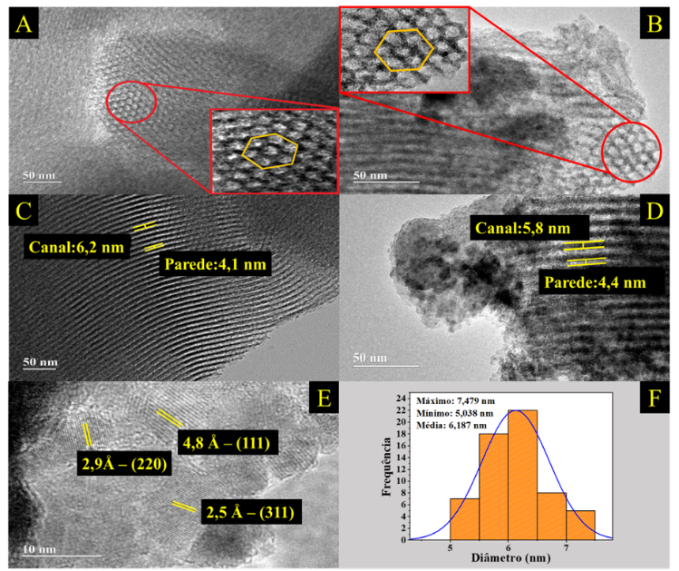
Figura 4 – A) e C) Imagens de TEM para SBA-15; B), D) e E) Imagens de TEM para o CoFe₂O₄/SBA-15; Distribuição do tamanho de partícula da CoFe₂O_{4.}
Nas Figuras 4-A à 4-D é possível observar a presença do arranjo hexagonal bidimensional dos mesoporos cilíndricos da SBA-15 e da organização dos seus poros em longos mesocanais. confirmando a manutenção da estrutura do suporte após o processo de impregnação.
A partir das imagens das Figuras 4-C e 4-D pôde ser calculada as distâncias inter-poros (canais) de 6,2 nm e 5,8 nm e espessura da parede de 4,1 nm e 4,4 nm para a SBA-15 e CoFe₂O₄/SBA-15, respectivamente. Uma imagem de alta ampliação é mostrada na Figura 4-E onde pode ser vistas franjas com distâncias interplanares de 2,5 Å, 2,9 Å e 4,8 Å referentes, respectivamente, aos planos (311), (220) e (111) da CoFe₂O₄ de acordo com o padrão ICDD 39131 mostrado no difratograma da Figura 1. O tamanho médio de partícula medido foi de 6,19 nm, Figura 4-E estando condizente com o valor do tamanho do cristalito de 6,55 nm obtidos nos difratogramas pela equação de Scherrer.
As análises de FTIR com NO e Piridina (Figura 5) adsorvidas foram realizadas para avaliar os sítios ácidos do catalisador. Figura 5 (A) Espectro FTIR-NO (B) FTIR-Piridina adsorvidos na superfície do catalisador CoFe₂O₄/SBA-15
No espectro FTIR-NO, 5A, é possível observar as bandas em 1382 cm⁻¹, 1462 cm⁻¹, 1560 cm⁻¹ e 1681 cm⁻¹ relacionadas ao NO interagindo nas formas monodentada e bidentada com sítios ácidos de Lewis (19). Já o espectro de FTIR após adsorção de piridina para a CoFe₂O₄/SBA-15 mostrou três bandas localizados em 1609 cm⁻¹, 1490 cm⁻¹ e 1450 cm⁻¹, confirmando apenas a presença de sítios ácidos de Lewis no catalisador, essa característica já havia sido reportada anteriormente (20-21).
Os resultados de conversão obtidos para os ensaios de desidratação de glicerol conduzidas na presença do etanol como cossolvente, na Figura 6.
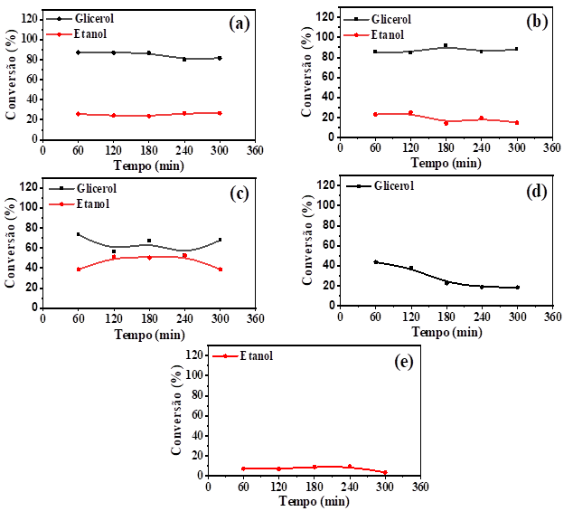
Figura 6 - Conversão obtida durante 300 min de reação para as soluções: (a) 10 gli – 10et; (b) 10gli – 20et; (c) 20gli – 10et; (d) 10gli; (e) 10et
Observando-se as diferentes conversões, nota-se que para a solução contendo apenas glicerol (Figura 6D), a conversão durante os primeiros 60 min de reação é menor que 50%, ficando próximo a 20% em 300 min, o qual demonstra uma rápida desativação para a reação na ausência do etanol. Todavia, ao adicionar-se etanol à solução de glicerol, percebe-se que as conversões além de serem bastante elevadas, apresenta maior estabilidade ao longo da reação, especialmente para a amostra contendo 10% de glicerol – 10% de etanol (Figura 6A) e 10% de glicerol – 20% de etanol (Figura 6B). Em ambas as soluções a conversão de etanol mantém-se próxima a 20%, enquanto a conversão de glicerol próxima a 85%. Para a reação realizada com solução contendo 20% de glicerol – 10% de etanol (Figura 6C), a conversão de glicerol mantém-se em torno de 80%, ao passo que a de etanol, próximo a 50%. Além disso, destaca-se a baixa conversão de etanol quando utilizado na ausência do glicerol no mesmo sistema catalítico e nas mesmas condições de reação para a desidratação (Fig. 6E), sugerindo que ele não deve influenciar significativamente nos produtos formados.
É possível atribuir a melhora na atividade catalítica após a adição do etanol como cossolvente à uma diminuição na polaridade do solvente que resulta em um menor grau de solvatação do reagente polar glicerol, o que pode facilitar sua interação com a superfície do catalisador e, consequentemente, aprimorar sua atividade catalítica (11).
A alteração do ambiente reacional devido a mudanças de polaridade do solvente parece ser mais evidente quando analisados os resultados de DRX conduzidos para os catalisadores pós-reação (Figura 7A). Observa-se que os picos de difração praticamente não sofreram alterações em comparação com o difratograma para o catalisador antes da reação, indicando que a adição de etanol como cossolvente não provoca alterações nas fases cristalinas do sólido. Os picos de difração a baixo ângulo referentes à estrutura da SBA-15 também foram mantidos, indicando a permanência do suporte após os ensaios catalíticos (Figura 7B). Em acréscimo, a manutenção dos picos de difração pode justificar a baixa desativação do catalisador e sua alta estabilidade durante o período reacional para as reações realizadas na presença de etanol como cossolvente.
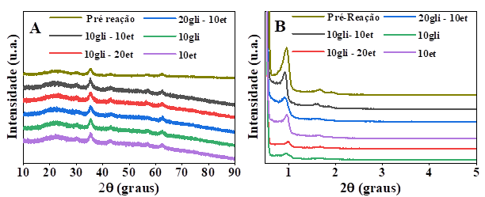
Figura 7 Difratogramas de raios-x realizados para os sólidos após 300 min de reação.
As seletividades obtidas são exibidas na Figura 8 onde é possível observar a formação de acetaldeído, acetol, 1,2-propanodiol e ácido propanoico.
O produto mais seletivo foi o acetaldeído onde as reações 10gli-10et, 10gli-20et, 20gli-10et obtiveram seletividade em torno 45,70%, 42,23% e 35,38%, respectivamente. Por sua vez, as seletividades obtidas para o acetol nas mesmas condições foram 23,45%, 28,29%, 21,70% e 27,25% para as soluções 10gli-10et, 10gli-20et, 20gli-10et e 10gli, respectivamente.
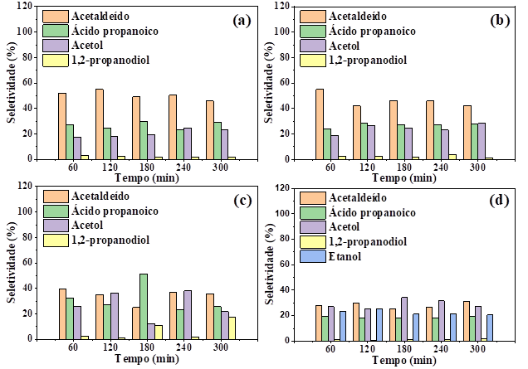Figura 8 – Seletividade a produtos durante 300 min de reação para: (a) 10 gli – 10et; (b) 10gli – 20et; (c) 20gli – 10et; (d) 10gli
Já as seletividades a 1,2-propanodiol observada foram 1,50%, 1,44%, 17,36% e 1,95%, para as mesmas reações. A seletividade a 1,2-propanodiol pode ser afetada pela sua conversão a propionaldeído, precursor do ácido propanoico, em reações realizadas próximas a 240°C (BANDINELLI et al., 2019), justificando as seguintes seletividades a ácido propaoico para as respectivas reações citadas: 23,33%, 28,02%, 25,54% e 19,21%.
Conclusões
As análises de DRX, juntamente com as espectroscopias FTIR e Raman, as análises das propriedades texturais e da morfologia (TEM) confirmaram a eficiência na síntese do catalisador desejado. Já Os espectros FTIR com adsorção de Piridina e NO, confirmaram a presença exclusiva de sítios ácidos de Lewis no catalisador.
O catalisador obteve maior eficiência e menor desativação nas reações ocorridas na presença de etanol. Os principais produtos obtidos foram o Acetaldeído, o ácido propanoico, o acetol e o 1,2- propanodiol. Com maior seletividade para o acetaldeído.
Agradecimentos
Agradeço ao Instituto de Química, ao Programa de Pós-Graduação em Química da UFRN e ao Laboratório de Peneiras Moleculares pela estrutura e por proporcionar as condições necessárias para que este trabalho fosse realizado. Agradeço também ao CNPq e a Capes pelo apoio Financeiro.

Referências
- S. Torres, R. Palacio, D. López; Appl. Catal. A Gen. 2021, 621, 118199.
- S. Xu, Q. Tian, Y. Xiao, W. Zhang, S. Liao, J. Li, C. Hu; J. Catal. 2022, 413, 407–416
- Y. Liu, B. Zhong, A. Lawal. RSC Adv. 2022, 12, 27997–28008.
- R.S. Varma, C. Len; Curr. Opin. Green Sustain. Chem. 2019, 15 ,83–90
- X. Wang, G. Wu, X. Zhang, D. Wang, J. Lan, J. Li; Catal. Letters. 2019, 149, 1046–1056.
- N. Azri, R. Irmawati, U.I. Nda-Umar, M.I. Saiman, Y.H. Taufiq-Yap; Arab. J. Chem. 2021, 14 103047.
- J. Mazarío, P. Concepción, M. Ventura, M.E. Domine; J. Catal. 2020, 385 160–175.
- C.D. Evans, J.K. Bartley, S.H. Taylor, G.J. Hutchings, S.A. Kondrat; Catal. Letters. 2022.
- W. Zhou, J. Luo, Y. Wang, J. Liu, Y. Zhao, S. Wang, X. Ma; Appl. Catal. B Environ. 2019, 242 410–421
- Z. He, X. Ning, G. Yang, H. Wang, Y. Cao, F. Peng, H. Yu; Catal. Today. 2021, 365, 162–171.
- G. Dodekatos, J. Ternieden, S. Schünemann, C. Weidenthaler, H. Tüysüz; Catal. Sci. Technol. 2018, 8, 4891–4899.
- S. Schünemann, F. Schüth, H. Tüysüz; Catal. Sci. Technol. 2017, 7 5614–5624
- B.I. Kharisov, H.V.R. Dias, O. V. Kharissova; Arab. J. Chem. 2019, 12, 1234–1246.
- B. Singh, J. Na, M. Konarova, T. Wakihara, Y. Yamauchi, C. Salomon, M.B. Gawande; Bull. Chem. Soc. Jpn. 2020 ,93 1459–1496.
- C.A. Teles, C. Ciotonea, N. Gomes, et al.; Appl. Catal. A Gen. 2022, 641 118686.
- . Chandramouli, B. Suryanarayana, et al.; Results Phys. 2021, 24 104117.
- M.S.I. Sarker, M. Yeasmin, M.A. Al-Mamun, S.M. Hoque, M.K.R. Khan; Ceram. Int. 2022 ,48 33323–33331.
- A.S. Al-Fatesh, S.O. Kasim, A.A. Ibrahim, et al.; Fuel. 2022, 330, 125523
- T. Boningari, S.M. Pavani, P.R. Ettireddy, S.S.C. Chuang, P.G. Smirniotis; Mol. Catal. 2018, 451, 33–42.
- J. de O. Soares, W.E.C. Cavalcanti, M.A.M. Torres, S.B.C. Pergher, F.J.V.E. De Oliveira, T.P. Braga; Nanomaterials, 2022, 12, 3566.
- M. da Costa Borges Soares, F.F. Barbosa, M.A.M. Torres, A. Valentini, A. dos Reis Albuquerque, J.R. Sambrano, S.B.C. Pergher, N. Essayem, T.P. Braga, Catal. Sci. Technol. 2019, 9, 2469–2484.
- C. Bandinelli, B. Lambiase, T. Tabanelli, J. De Maron, N. Dimitratos, F. Basile, P. Concepcion, J.M.L. Nieto, F. Cavani; Appl. Catal. A Gen. 2019, 582 117102.

